SERVI ÇO PÚBLICO FEDERAL
Conselho de Arquitetura e Urbanismo do Brasil
Gerência Geral

PORTARIA GERÊNCIA GERAL Nº 48, DE 06 DE JUNHO DE 2018

Promove substituição temporária no Quadro de Pessoal Efetivo do CAU/BR, e dá outras providências.

O Gerente Geral do Conselho de Arquitetura e Urbanismo do Brasil (CAU/BR) , no uso das atribuições que lhe confere a Portaria PRES nº 55, de 21 de fevereiro de 2014, atendendo ao disposto na Portaria Normativa nº 33, de 17 de abril de 2015, combinada com a Portaria Normativa nº 48, de 11 de agosto de 2016, e tendo em vista o contido no Memo. CAU/BR nº014/2018-SGM de 05 de junho de 2018 e tendo em vista a Portaria Presidencial nº 207, de 31 de outubro de 2017.

RESOLVE:

Art. 1º. Promover a seguinte substituição temporária no Quadro de Pessoal Efetivo do CAU/BR:

SUBSTITUÍDO:

Nome: Viviane Nota Machado
Emprego : Profissional de Suporte Técnico - Assistente Administrativa
Lotação: Secretaria Geral da Mesa
Salário: R$ 4.280,61
Período de Afastamento: 04/06/2018 a 18/06/2018

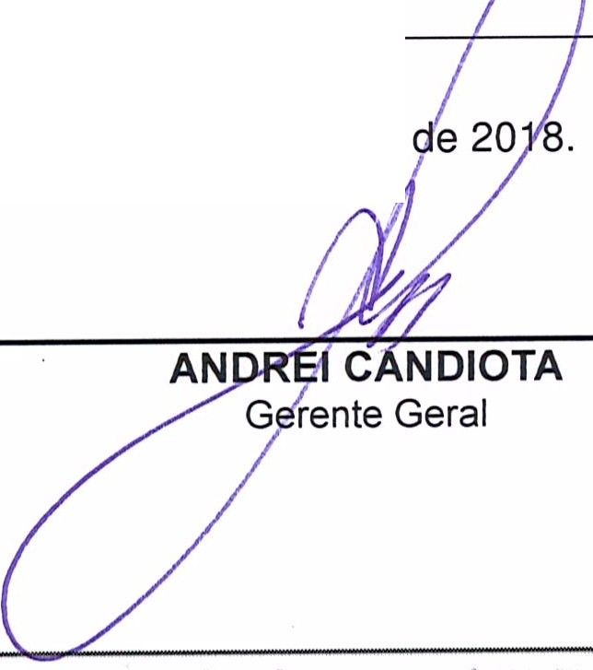SUBSTITUTO:

Art. 2º. Esta Portaria entra em vigor nesta data.
Brasília, 06 de junho

Nome: Poll ane Siqueira de Pádua de Arau·o
Emprego: Profissional de Suporte Técnico - Assistente Administrativa
Lotação: Secretaria Geral da Mesa
Período de substitui ão: 04/06/2018 a 18/06/2018
Remuneração por substituição:
[] Remuneração correspondente ao emprego objeto da substituição
(Portaria Normativa nº 48, de 11/08/2016, art. 3º e Portaria Normativa nº 33, de 17/04/2015, art. 3°, inciso li .
(X] Gratificação de 30% (trinta por cento) do salário base d substituído
(Portaria Normativa nº 48, de 11/08/2016, art. 3º e Portari N rmativa nº 33, de 17/04/2015, art. 3°, inciso ₁ •

setor comercial sul (SCS), Quadra 2, Bloco e - td. SeHa oourada, Salas 401 a 409 l CEP: 70.300·901 Srasili a/ OFI Telefone: (61} 3Z04·9S00
www.caubr.gov.br

SERVI ÇO PÚBUCO FEDERAI.
Conselho de Arquitetura e Urbanismo do Brasil

Secretaria Ge ral da Mesa
Memo. CAU/BR nº. 014/2018-SGM

Brasília, 05 de junho de 2018.

Ao Senhor Andrei Candiota Gerente Geral

Assunto: Substituição interna de funções.

Prezado Senhor,

- Para os fins da Portaria Normativa CAU/BR nº 33, de 17 de abril de 2015, combinada com a Portaria Normativa CAU/BR nº 48, de 11 de agosto de 2016, informo o seguinte afastamento e a substituição de pessoal a serviço da Secretaria Geral da Mesa:

Substituíd o: Viviane Nota Machado
Emprego: Profissional de Suporte Técnico - Assistente Administrativa
Lotação: Secretaria Geral da Mesa (SGM)
Salário: R$ 4.280,61
Motivo: Férias
Período: 15 (quinze) dias
Termo inicial: 04/06/2018
Termo final: 18/06/2018

Substituto: Pollyane Siqueira de Pádua de Araujo
Emprego: Profissional de Suporte Técnico -Assistente Administrativa
Lotação: Secretaria Geral da Mesa (SGM)

- Neste período a Assistente Administ rativa , Pollyane Siqueira de Pádua de Araujo, fará a substituição cumulativa desempenhando as atividades do emprego de provimento efetivo originário relacionado às atividades da Secretaria Geral da Mesa.
- Por fim, ressalta-se que a referida substituição atende também aos requisitos do artigo 2º, parágrafo único, da Portaria Normativa nº 33, de 17 de abril de 2015.

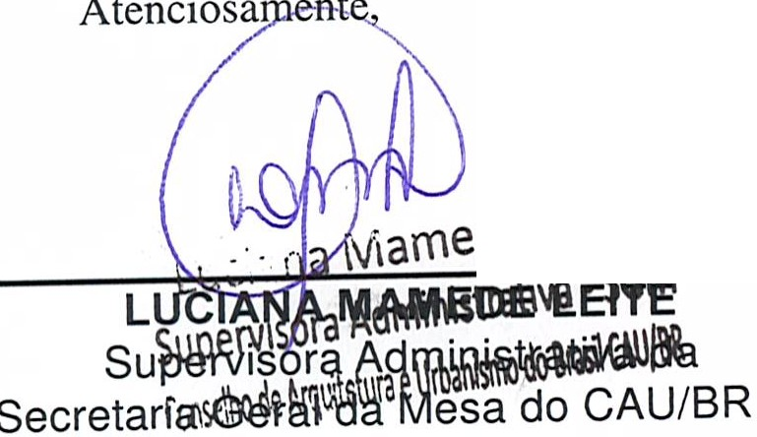Ciente:
v1amede Leite

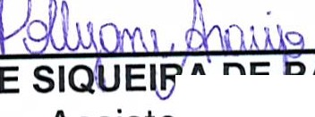ÂDUA DE ARAUJO

IQ-ElgA DE
Assistente Admini strativa

Setor Comercial Sul (ses), Quadra 2, Bloco e - Ed. Serra Dourada, Sa la s 401 a 409 j CEP: 70.300-902 Brasilia/ DF I Telefone : (61) 3204-9500
www.caubr.gov.br

